# Ejercicios CSS

1. Completa el ejercicio ej1CSS.html, fíjate en los comentarios del código.
2. Mira el archivo ej2CSS.html, modifícalo para que presente el siguiente aspecto:

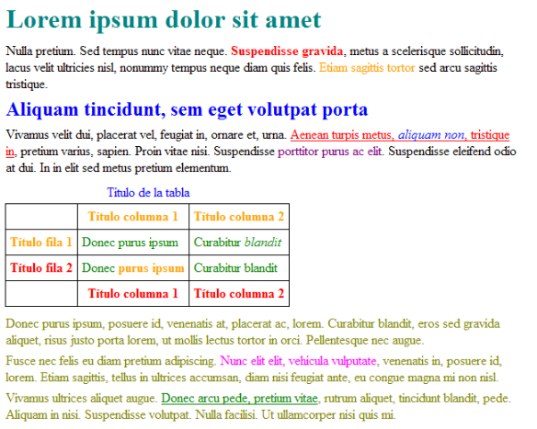

1. Diseña un sencillo formulario (puedes usar el de alguno de los ejercicios anteriores), teniendo en consideración las siguientes reglas CSS:

* Un efecto que se debe configurar cuando el cursor del ratón se sitúe encima de un control del formulario: se debe destacar con un fondo de color verde.
* Contenido de la página centrado.
* Título y subtítulo: tipo de letra comic, sans.
* Tipo de letra principal: Arial, Helvetica, sans-serif.
* Leyendas (legend) y etiquetas: negrita.